DNS INVERSO

- Creamos una zona en el archivo named.conf.local:
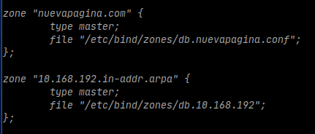

- Creamos el archivo db.10,168,192 que es donde le vamos a añadir los registros:
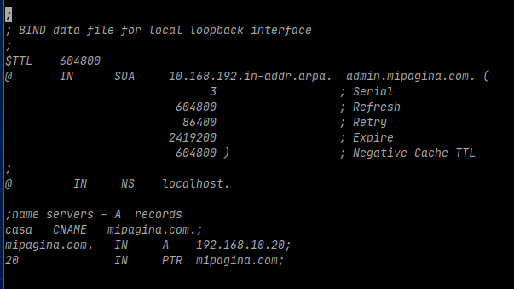
- Hacemos un restart del servicio bin9
- Hacemos un lookup a la ip 192,168,10,20 para ver que dirección resuelve:

